Глава 1. СОДЕРЖАНИЕ И ОФОРМЛЕНИЕ КУРСОВОЙ РАБОТЫ
1.1. Содержание курсовой работы
Курсовая работа представляется в электронном и печатном видах. Электронный вид – файлы программы и отчетной документации. Печатный вид – распечатка отчетной документации, выполненная в программе Microsoft Word.
К типовым разделам отчетной документации относятся:
− постановка задачи;
− метод решения;
− структуры данных и алгоритмы;
− программная документация;
− тестирование программы;
− список использованных источников.
Постановка задачи
Данный раздел состоит, как минимум, из двух подразделов:
− условия задачи (на основе задания, выданного преподавателем);
− анализ и уточнение условий задачи.
В подразделе Условия задачи приводится формулировка задачи, которую выдал студенту преподаватель.
Второй подраздел отражает правильность понимания студентом поставленной задачи. Если формулировка задачи не обладает полной определенностью, то в этот подраздел надо включить уточнения, согласованные между студентом и преподавателем или принятые студентом самостоятельно.
Метод решения
В этом разделе указывается применяемый метод решения задачи и обосновывается его выбор. По заданию преподавателя может быть приведено описание применяемого метода – краткое или детализированное.
Структуры данных и алгоритмы
Устанавливаются состав, структуры и типы обрабатываемых данных – объектов планируемого алгоритма решения задачи.
Алгоритм решения задачи выполняется с использованием блок-схем.
Программная документация
В этот раздел включаются материалы, относящиеся непосредственно к разработанной студентом программе и к ее практическому использованию.
Тестирование программы
Тестирование производится после завершения процесса отладки программы или совмещается с этим процессом. В данный раздел основной части отчета надо включать заключительные сведения о тестировании (план отладки, обнаруженные ошибки и т.п. не рассматриваются).
Раздел должен содержать три подраздела:
− тесты;
− результаты тестирования;
− заключение по результатам тестирования.
В подразделе Тесты приводятся пронумерованные по порядку тесты, каждый из которых представляет собой обоснованно подобранный вариант исходных данных задачи и соответствующие этим данным ожидаемые результаты. В подраздел Результаты тестирования включаются распечатки результатов выполнения программы для каждого теста.
В подразделе Заключение по результатам тестирования дается заключение, основанное на сравнении результатов, приведенных в двух предыдущих подразделах.
1.2. Оформление курсовой работы
Ниже приведены основные параметры страницы и компьютерного набора текста отчета в редакторе MS Word.
Поля:
− слева – 3 см, справа – 2 см;
− сверху – 2,5 см, снизу – 2 см;
− расстояние от края листа до верхнего колонтитула – 1,8 см, до нижнего – 1 см.

Основной текст:
− шрифт: Тimes New Roman, 12 пт;
− формат абзаца: отступ первой строки – 1 см, выравнивание – по ширине, междустрочный интервал – одинарный;
− различать дефис (-) и короткое тире;
− использовать прямые кавычки (" ");
− применять автоперенос.
Заголовок первого уровня (1. ЗАГОЛОВОК 1):
− интервал перед – 18 пт (если расположен в начале новой страницы, то 36 пт), после – 12 пт;
− шрифт: Times New Roman, 14 пт, полужирный;
− выравнивание – по центру.
Заголовок второго уровня (1.1. Заголовок 2):
− интервал перед – 12 пт (расположен после текста), после – 6 пт;
− шрифт: Times New Roman, 14 пт, полужирный, 1-я прописная, остальные строчные;
− выравнивание – по ширине, 1-я строка – отступ 1 см.
Иллюстрации:
− если в отчете имеется несколько иллюстраций, то после каждой из них должна находиться подрисуночная подпись, состоящая из слова "Рис.", за которым следует номер иллюстрации и ее название. Эту запись надо размещать под иллюстрацией, по центру (параметры шрифта – на 1 пт меньше основного текста).
Оглавление:
− располагается на второй странице отчета;
− автоматическая верстка оглавления с использованием первых двух уровней стилей заголовков.
Колонтитулы:
− нижний колонтитул с номером страницы по центру, шрифт 11 пт.

Глава 2. ПРИМЕР КУРСОВОЙ РАБОТЫ
НА ЯЗЫКЕ VISUAL BASIC
1. Постановка задачи
1.1. Условие
Задана матрица A размером n * m (n<=20, m<=20), содержащая целочисленные значения. Найти максимальный элемент матрицы.
1.2. Анализ и уточнение условия
Напишем программу, содержащую базовые элементы программ для обработки массивов: заполнение случайными числами динамического массива, поиск наибольшего элемента. Обратим внимание на два уточнения, содержащихся в условии задачи.
Во-первых, выражение «целочисленные значения» означает, что элементы матрицы относятся к типу целых. Во-вторых, на размер матрицы наложено ограничение – n и m не должно превосходить 20.
2. Метод решения
Приступая к программированию алгоритма, отметим, что наиболее эффективным способом поэлементной обработки массива является организация цикла со счетчиком. Первоначально необходимо ввести размерность матрицы (количество строк и количество столбцов). Далее матрица динамически заполняется случайными числами в диапазоне от 1 до 100. Элементы матрицы накапливаются в строковой переменной для последующего вывода значений.
Иногда в процессе выполнения программы требуется изменять размер массива. В этом случае первоначально массив объявляют как динамический. Для этого при объявлении массива не указывают его размерность. Например:
Dim R () As Single
В программе следует вычислить необходимый размер массива и связать его с некоторой переменной, например, n; затем изменить размер динамического массива с помощью оператора ReDim:
ReDim Имя (<начальный индекс> To <конечный индекс>)
[As <тип>]
В программное обеспечение ЭВМ включены специальные программы – датчики случайных чисел, обращение к которым приводит к выдаче случайного значения.
Для генерации случайных чисел в Visual Basic используется оператор Rnd, который генерирует числа от 0 до 1, т.е. это могут быть числа: 0,3267545; 0,79563; 0,0043678 и т.д.
Если же мы будем умножать генерируемое число на 10, то интервал генерируемых чисел будет равняться уже от 0 до 10 (соответственно, если умножать на сто, то интервал генерируемых чисел будет равняться уже от 0 до 100). И вышеназванные числа будут иметь следующий вид: 3,267545; 7,9563; 0,043678.
Чаще же всего нам нужны целые числа, без «хвостов». Для этого можно использовать функцию Int(), которая возвращает значение типа, совпадающего с типом аргумента, и содержит целую часть числа.
Например:
Int(3,267545) = 3;
Int(7,9563) = 8;
Int(0,043678) = 0.
Чтобы получить случайное число от N1 до N2, воспользуемся формулой:
N = N1 + Int(Rnd * ( N2 – N1 +1)).
Пример:
N = N1 + Int(Rnd * (N2 – N1 +1), в результате получим случайное число от 5 до 100.
Ряд «случайных» чисел будет каждый раз повторяться, если не установить в программу инструкцию Randomize, которая инициализирует датчик случайных чисел.

3. Структуры данных и алгоритмы
3.1. Объекты алгоритма
Объекты алгоритма представлены в табл. 2.1.
Таблица 2.1
Имена | Описание | Статус | Тип
n | Число строк | Входной | Целый
m | Число столбцов | Входной | Целый
а | массив [1:n, 1:m] | Входной | Целый
i | Счетчик цикла | Вспомогательный | Целый
j | Счетчик цикла | Вспомогательный | Целый
max | Максимальный элемент матрицы | Выходной | Целый
str | Исходная матрица | Входной | Строковый
str2 | Итоговая матрица | Выходной | Строковый

3.2. Схема алгоритма
Блок-схема алгоритма приведена на рис. 2.1.
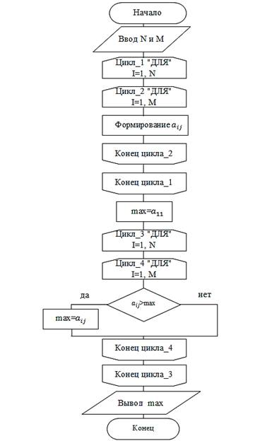
Рис. 2.1. Схема алгоритма
4. Программная документация
Разработка программы выполнялась с использованием интегрированной среды разработки Microsoft Visual Studio 2008 и алгоритмического языка Visual Basic.
В области формы (рис. 2.2) размещается визуальный компонент командная кнопка. В свойствах этого компонента на закладке События выбираем событие Нажатие кнопки. Для этого события открываем редактор и создаем программу на Visual Basic.
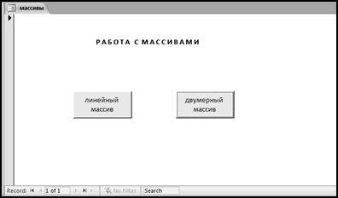
Рис. 2.2. Область формы
После загрузки формы с командной кнопкой (см. рис. 2.2) при нажатии на эту кнопку выполняется следующая программа:
Dim a() As Integer, n As Integer, M As Integer, str As String, max As Integer, i As Integer, j As Integer, str2 As String
n = InputBox("Ввести количество строк")
m= InputBox("Ввести количество столбцов")
ReDim a(1 To n, 1 To m) As Integer
Randomize
'Заполнение массива случайными числами в диапазоне
'от 1 до 100
'и формирование строки значений элементов массива
For i = 1 To n
For j = 1 To m
a(i, j) = Int(100 * Rnd + 1)
str = str & a(i, j) & " "
Next j
str = str & Chr(13)
Next i
MsgBox str("Исходная матрица: " & Chr(13) & str), , "Вывод результатов"
max = a(1, 1) 'Поиск максимального элемента
For i = 1 To n
For j = 1 To m
If a(i, j) > max Then
max = a(i, j)
End If
Next j
Next i
MsgBox ("Максимальный элемент:" & Chr(13) & max), , "Вывод результатов"

5. Тестирование программы
5.1. Тест
Ввод правильных данных для данной задачи. Проверка правильности введенных данных осуществляется по выводимой матрице.
5.2. Результаты тестирования
По тесту этапы выполнения программы в виде скриншотов представлены на рис. 2.3 и 2.4.
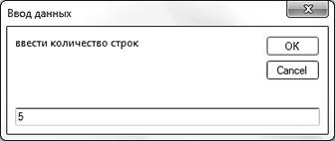
Рис. 2.3. Этапы выполнения теста (начало)

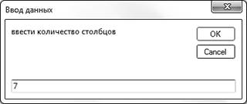

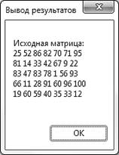

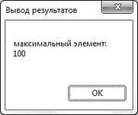
Рис. 2.4. Этапы выполнения теста (продолжение)

5.3. Заключение по результатам тестирования
На основе сравнения полученных в результате отладки и тестирования результатов работы программы с эталонными значениями можно сделать вывод о том, что разработанная программа работает верно.

1 задание: N 5 (для автопарка, гостиниц, книжного склада)

Имеется 20 сотрудников. Для каждого известно

Табельный номер, категория (К), фамилия И.О., цех, количество отработанных часов (Kol) в неделю.
Выполнить вычисления:
- Почасовая оплата
- Заработок в неделю
- Федеральный налог
- Чистый заработок C=Z-F
Найти также:
- Сумму чистых заработков всех работников
- Среднюю сумму федерального налога
- Сумму федерального налога для заработка <=5 000
- Максимальный и минимальный налог
- Количество сотрудников для К=2 и 3.

2 задание: (7)
7. Элемент матрицы назовем седловой точкой, если он является наименьшим в своей строке и одновременно наибольшим в своем столбце или, наоборот, является наибольшим в своей строке и наименьшим в своем столбце. Для заданной целой матрицы размером n m напечатать индексы всех ее седловых точек.

3 задние (7)
Дан массив из n натуральных четырехзначных чисел. Вывести на экран только те, у которых сумма первых двух цифр равна сумме двух последних.

4 задание (18)

